

**FACULTAD DE CIENCIAS E INGENIERÍA**

**ESCUELA PROFESIONAL DE INGENIERÍA**

**DE SISTEMAS E INFORMÁTICA**

**TRABAJO DE INVESTIGACIÓN**

**Desarrollo de Software II**

**PRESENTADO POR:**

BOZA CHUA, ALEJANDRO CÓDIGO: 18101022

CUBAS ALVARADO, JORDAN CÓDIGO: 18101084

GABRIEL GONZALES, KAREN CÓDIGO: 18101094

KCOMT PONTE, EDWIN CÓDIGO: 18101255

MUÑOZ VILLACORTA, ROBERTO CÓDIGO: 18101147

OSCCO AGÜERO, CARLOS CÓDIGO: 18101157

**DOCENTE:**

ABAL JHONATAN

**LIMA – PERÚ**

**2021 -I**

**Índice de contenidos**

Descripción de la Empresa 4

Villa María del Triunfo SAC 4

¿Quiénes somos? 4

Procesos y Requerimientos 5

1)Gestión de Consultas 5

2)Gestión de Mantenimiento 5

3)Gestión de Citas Medicas 5

4)Gestión de Hospitalización 5

Diagramas de Flujo 6

Gestión de Consultas 6

Gestión de Citas Medicas 7

Gestión de Hospitalización 8

Diagrama de Base de Datos 9

Script SQL de la Base de Datos 11

Creación de Base de Datos 11

Creación de Tablas 11

Tabla Usuario 11

Tabla Rol Usuario 12

Tabla Medico 12

Tabla Paciente 13

Tabla Área Medica 14

Tabla Especialidad 14

Tabla Turno 15

Tabla Cita 15

Tabla Estado Cita 16

Tabla Hospitalización 16

Tabla Habitación 17

Tabla Estado Habitación 17

Tabla Diagnostico 18

Tabla Enfermero 18

Tabla Tratamiento 19

Relación de Tablas 19

Ingreso de Datos en las Tablas 20

Procedimientos Almacenados 21

P. A. Consultar Citas Medicas 21

Prototipos de la Aplicación Web 23

Página de Inicio 23

Login 23

Registros 24

Registro Usuario 24

Registro Medico 25

Registro Paciente 26

Registro Cita 27

Registro Cita Medica 28

Consultas 29

Consulta Cita Medica 29

Consulta Disponibilidad Habitación 30

Conclusiones 30

Recomendaciones 30

# Descripción de la Empresa

## Villa María del Triunfo SAC

La sociedad operadora Villa María del Triunfo Salud SAC tiene una asociación Público-Privada con el Estado Peruano (EsSalud), la empresa brinda su experiencia, tecnología, conocimientos, equipo y personal de gestión al servicio de los asegurados de EsSalud.

## ¿Quiénes somos?

El Complejo Hospitalario Guillermo Kaelin de la Fuente está compuesto por el Policlínico y su respectivo Hospital Especializado, de infraestructuras modernas, última tecnología en equipos biomédicos y sistemas digitalizados para atenderte en forma oportuna. Ambos centros se integran dentro de la red Rebagliati de EsSalud para atender a 250,000 asegurados regulares de Lima Sur.

1. El Policlínico es el centro de todo el proceso de atención y a donde se debe asistir en un primer momento. El asegurado es monitorizado, se le realizan pruebas preventivas, se le tratan las patologías crónicas leves y, en general, se asegura que el usuario tenga la mejor salud.

Allí, además de especialidades médicas como pediatría, obstetricia, odontología y psiquiatría, se tiene la figura del médico de familia, que es el médico que conoce al paciente, su entorno y que coordina toda la atención para que sea la más eficaz, otras áreas de salud es psicología, nutrición y trabajo social.

1. El hospital especializado Guillermo Kaelin de la Fuente y su respectivo Policlínico, ubicados en Villa María del Triunfo ofrecen 14 especialidades médicas y 11 especialidades quirúrgicas, además de radiodiagnóstico y diagnóstico biomédico. Todo ello con un avanzado equipamiento digital, sistemas de información y la tecnología de comunicaciones que permiten agilizar y optimizar la atención del asegurado.

El hospital dispone de más 200 camas para hospitalización, 7 quirófanos, 3 salas de partos y más de 80 consultorios.

Las siguientes especialidades médicas se atienden en el Hospital Guillermo Kaelin de la Fuente

|  |  |  |  |  |  |  |
| --- | --- | --- | --- | --- | --- | --- |
| Medicina general | Medicina interna | Medicina física y Rehabilitación | Cardiología | Dermatología | Endocrinología | Emergencias |
| Gastroenterología | Geriatría | Nefrología | Neumología | Pediatría-Neonatología | Psiquiatría | Reumatología |
| Anestesiología | Cirugía general | Gineco-obstetricia | Neurocirugía | Odontología | Oftalmología | Otorrinolaringología |
| Traumatología y cirugía ortopédica | | | | Urología | | |

# Procesos y Requerimientos

## 1)Gestión de Consultas

* Consultar citas Medicas
* Consultar información especialista
* Consultar Hospitalización
* Consultar Historial Médico Hospitalización
* Consultar Disponibilidad Habitación

## 2)Gestión de Mantenimiento

* Administrar usuario
* Administrar citas medicas
* Administrar Hospitalización

## 3)Gestión de Citas Medicas

* Registrar cita medica
* Registrar Paciente
* Registrar Medico
* Iniciar Sesión

## 4)Gestión de Hospitalización

* Registrar Paciente
* Registrar Enfermero
* Registrar Medico
* Registrar Habitación
* Registrar Diagnostico
* Registrar Tratamiento

# Diagramas de Flujo

**Gestión de Consultas Médicas**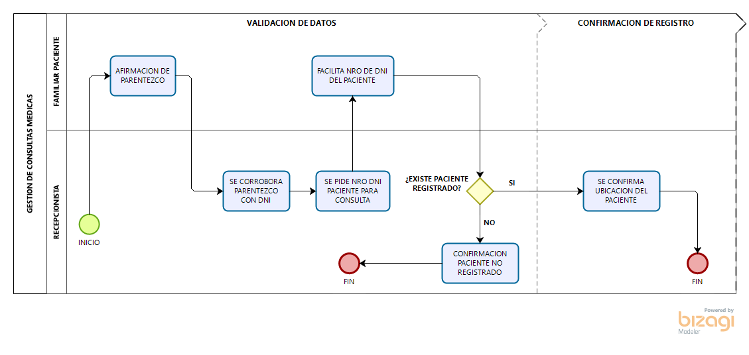

**Gestión de Citas Médicas**

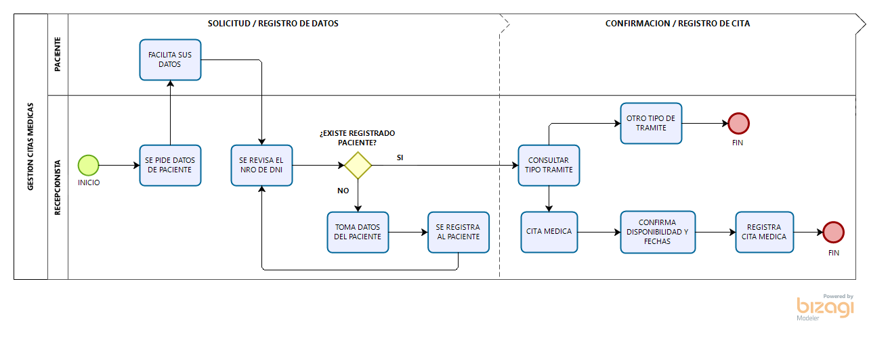

**Gestión de Hospitalización**

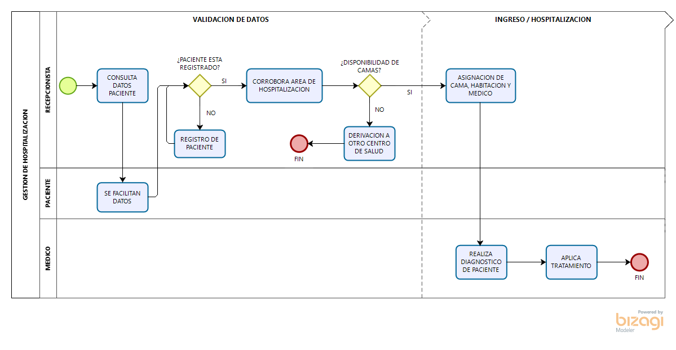

# Diagrama de Base de Datos





# Script SQL de la Base de Datos

## Creación de Base de Datos

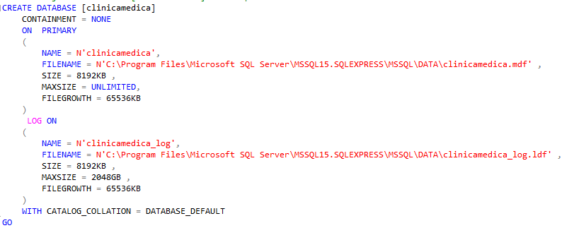

## Creación de Tablas

### Tabla Usuario

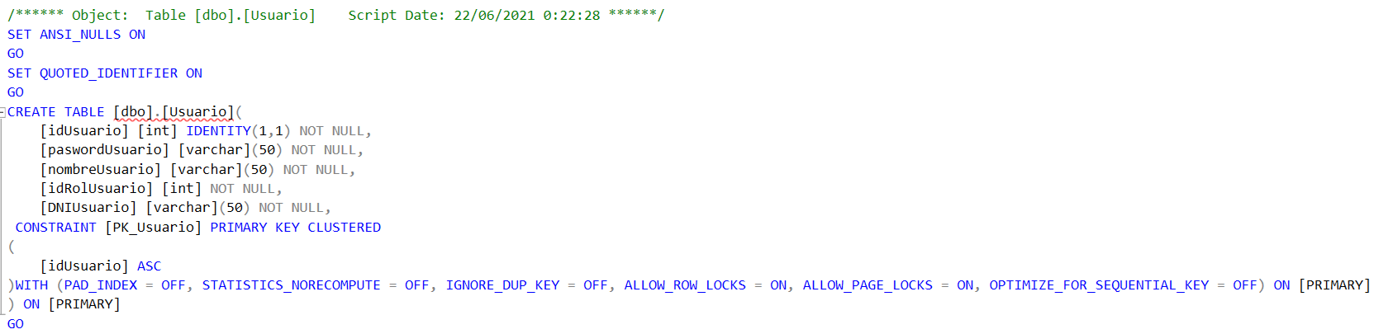

### Tabla Rol Usuario

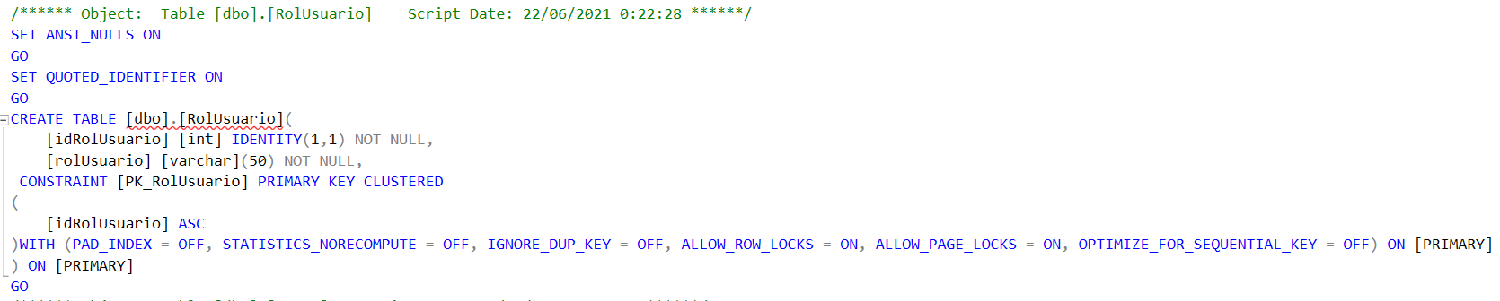

### Tabla Medico

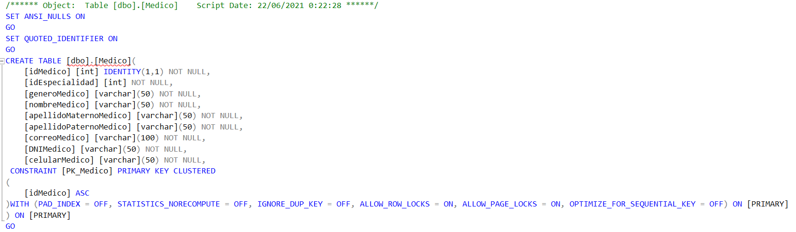

### Tabla Paciente

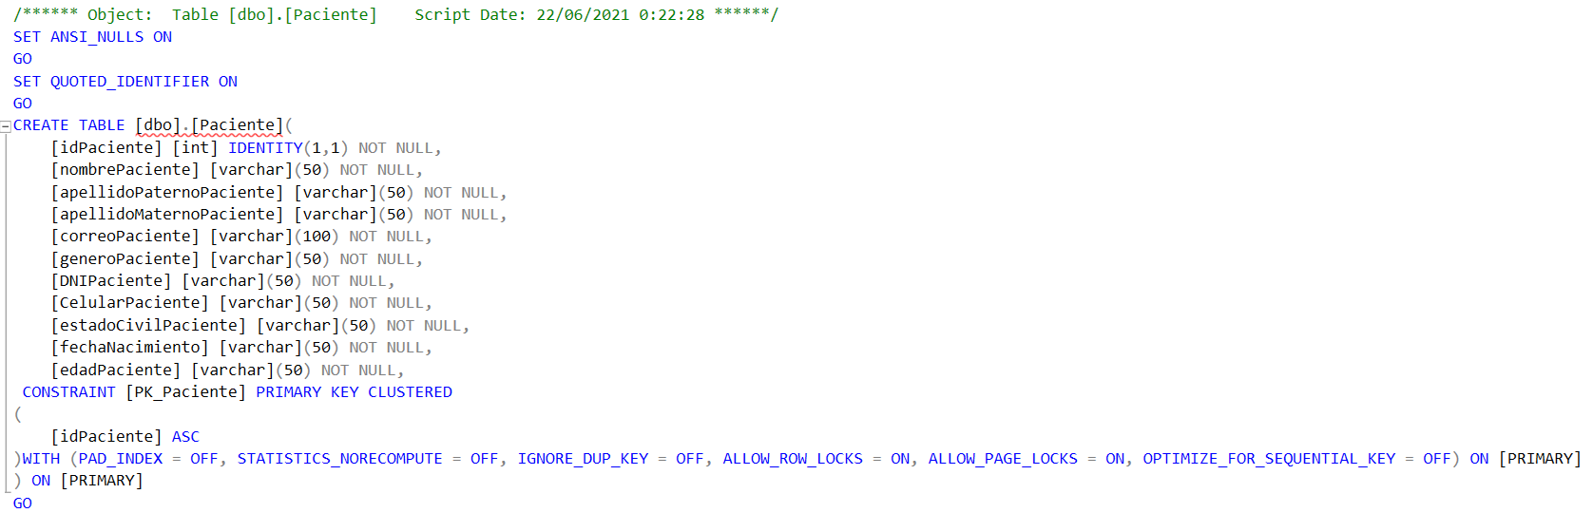

### Tabla Paciente Hospitalizado

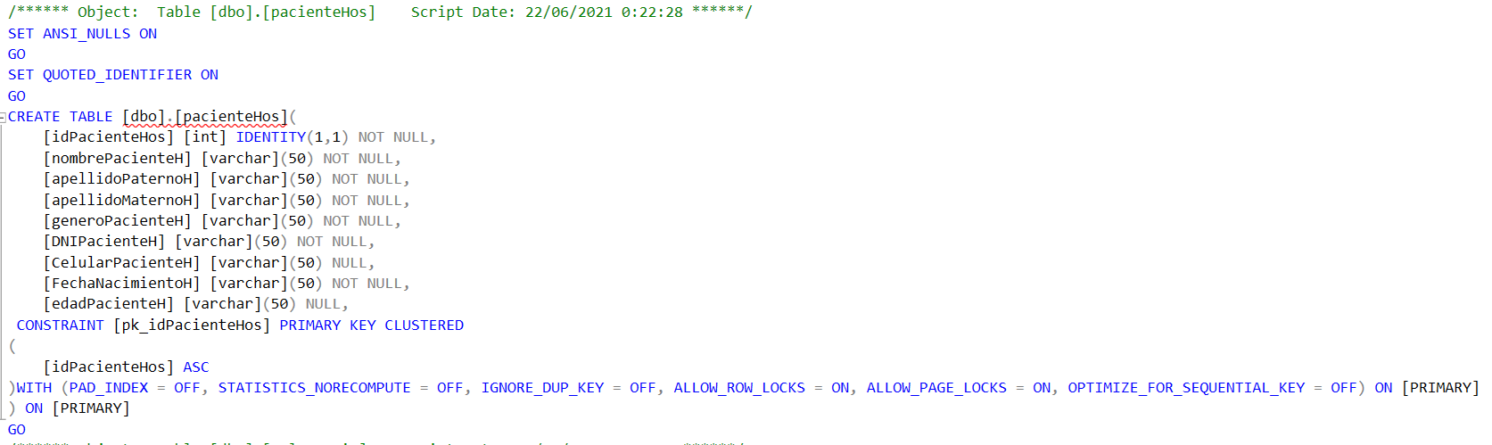

### Tabla Área Medica

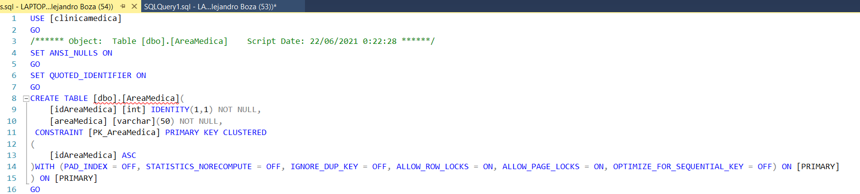

### Tabla Especialidad

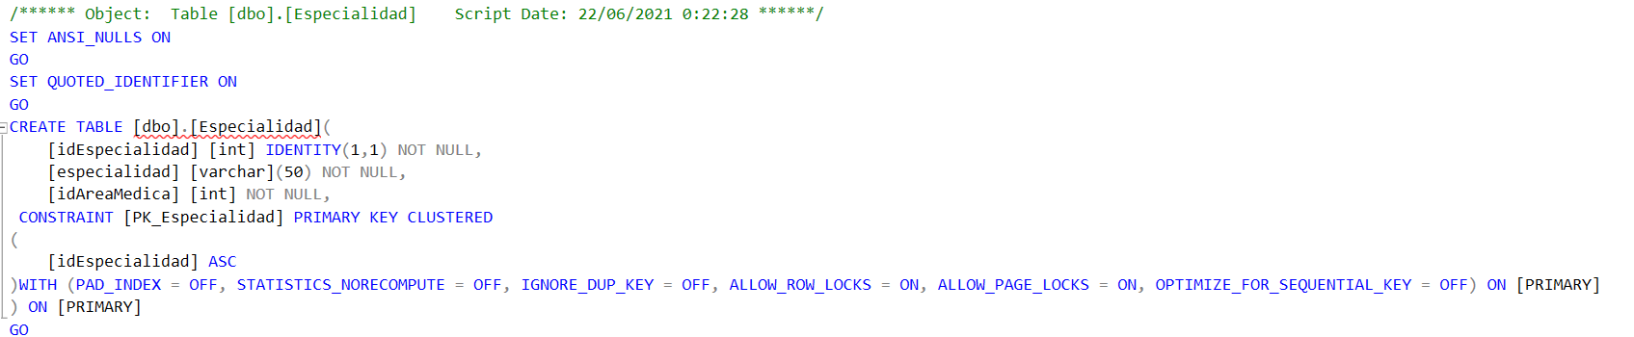

### Tabla Turno

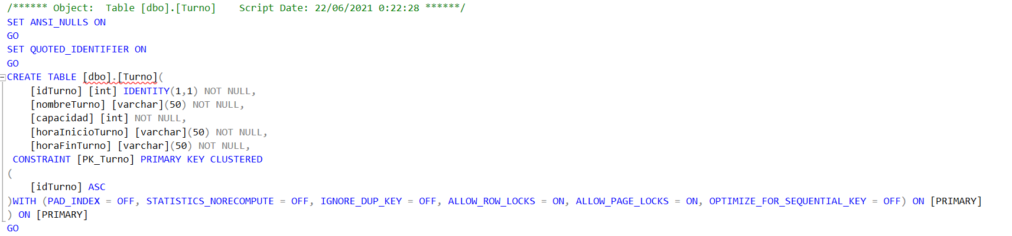

### Tabla Cita

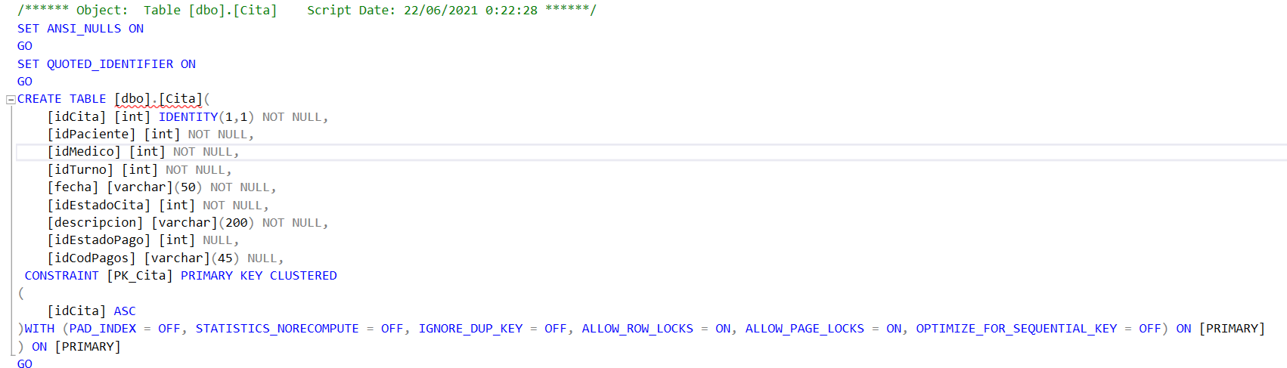

### Tabla Estado Cita

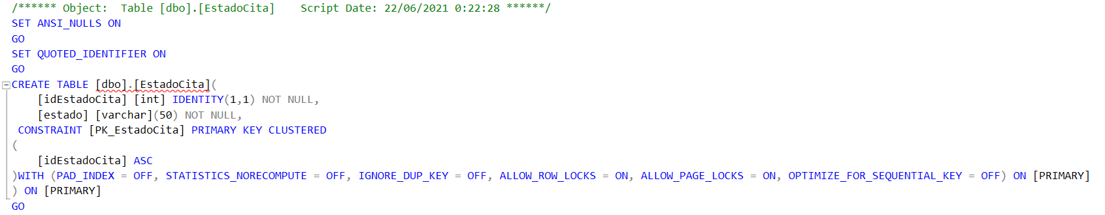

### Tabla Cita Temporal Paciente

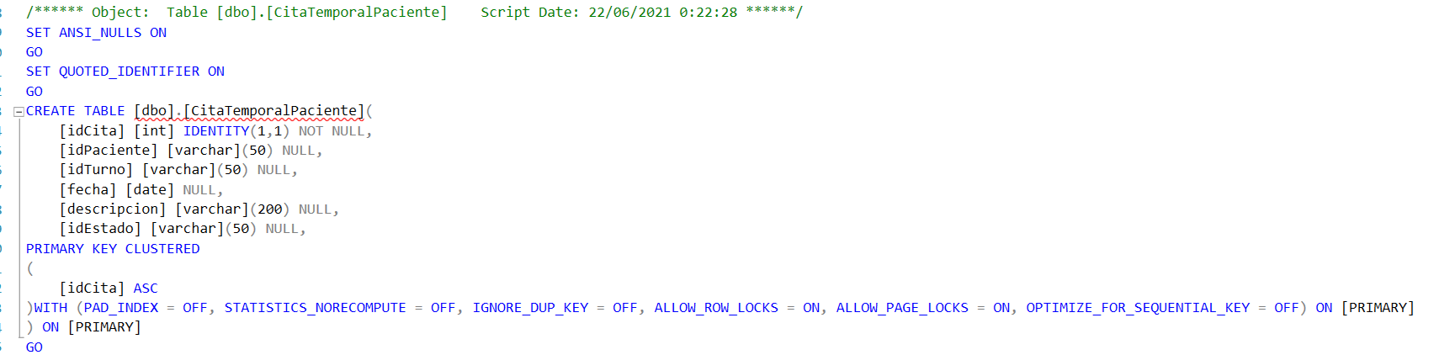

### Tabla Hospitalización

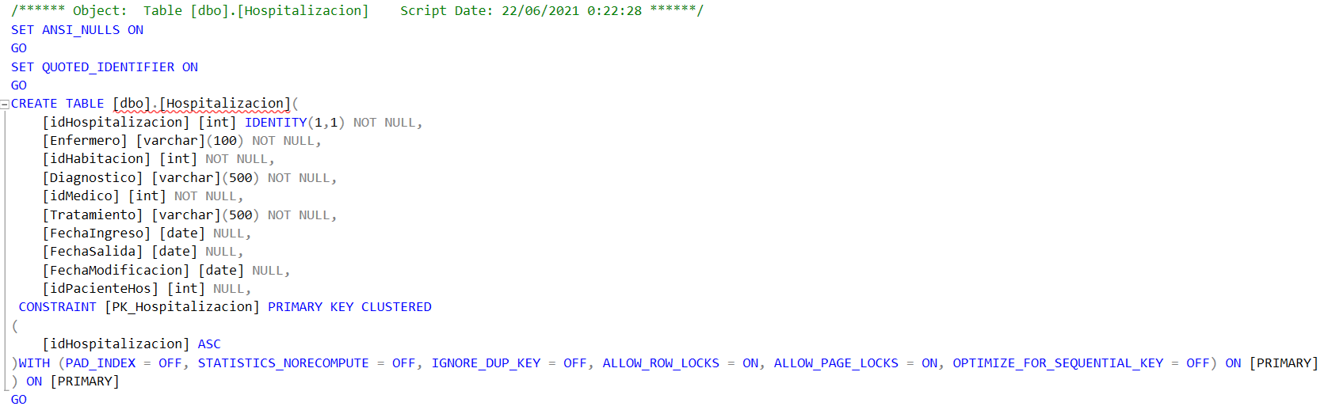

### Tabla Habitación

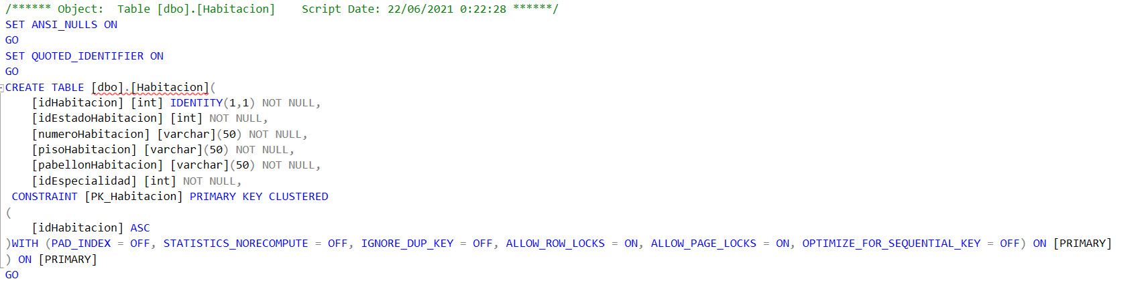

### Tabla Estado Habitación

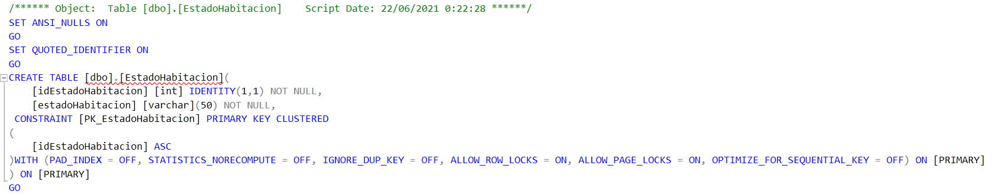

### Tabla Historia Clínica

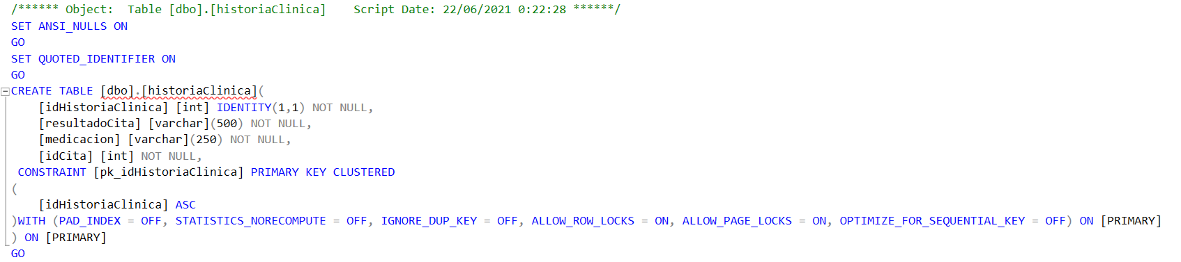

### Tabla Estado de Pago

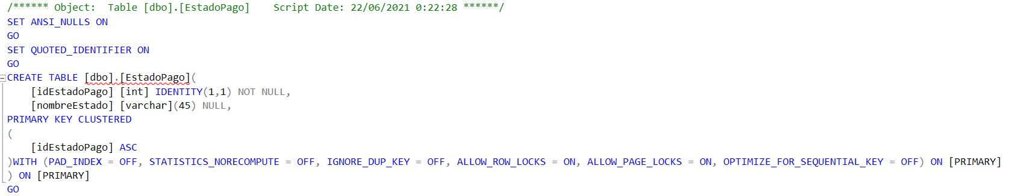

### Tabla Código de Pagos

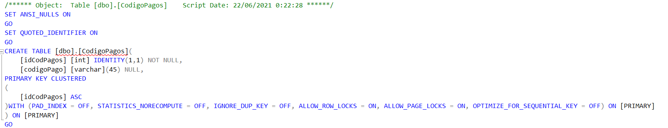

### Tabla Diagnostico

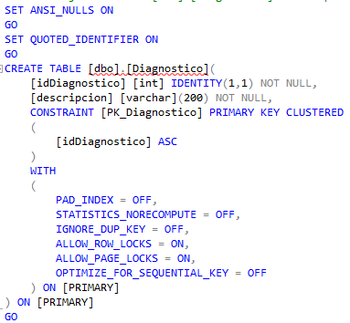

### Tabla Enfermero

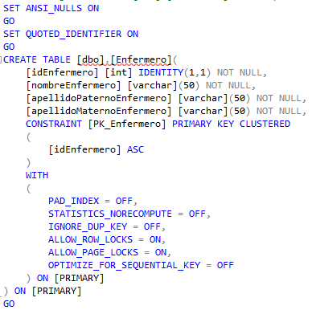

### Tabla Tratamiento

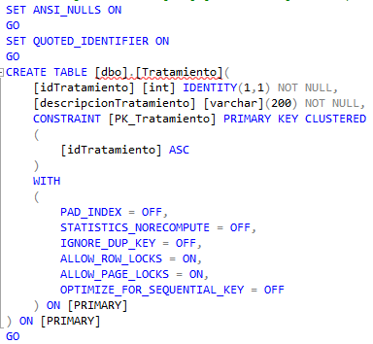

## Relación de Tablas

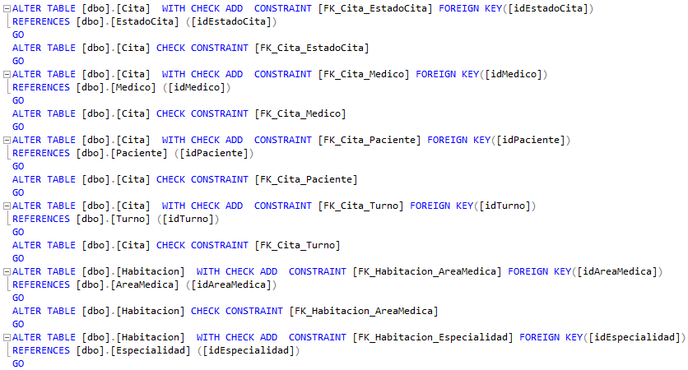

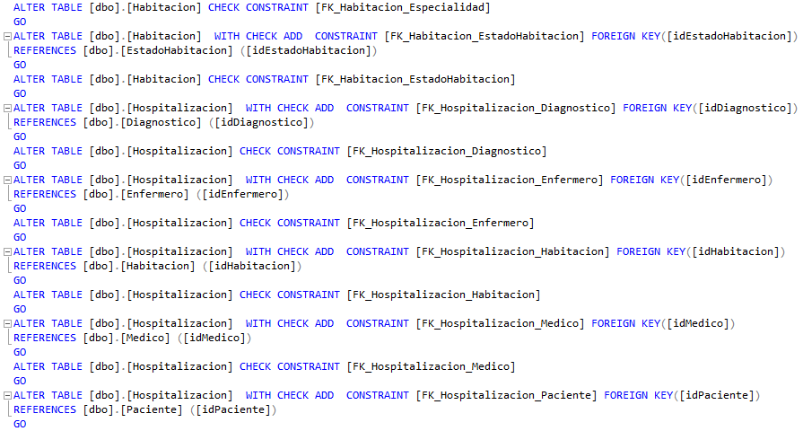

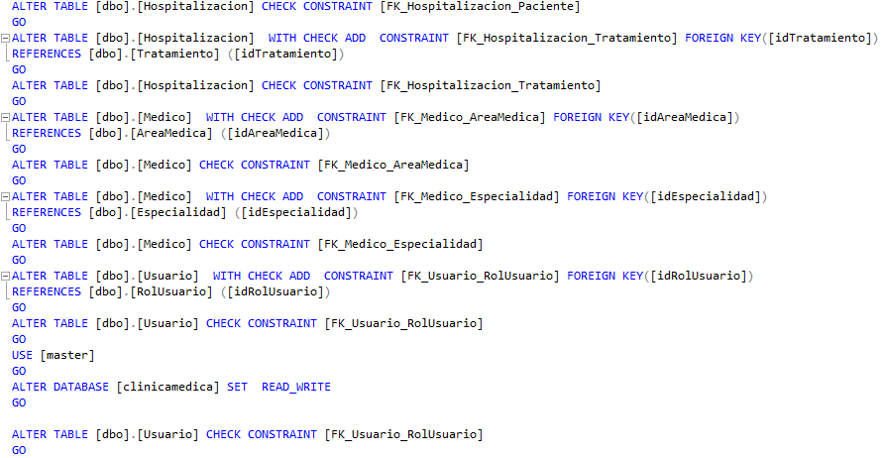

## Ingreso de Datos en las Tablas

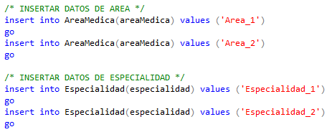

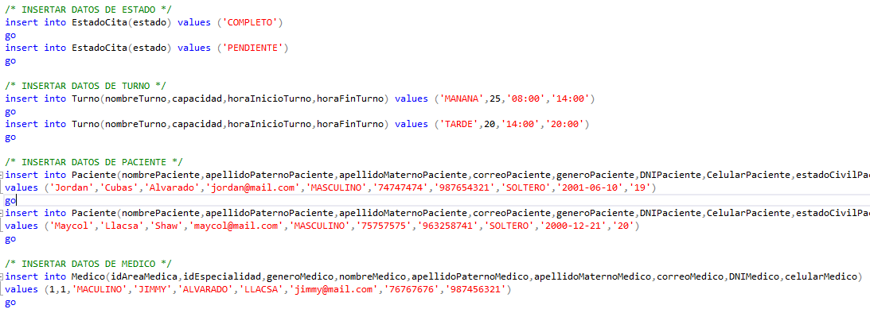

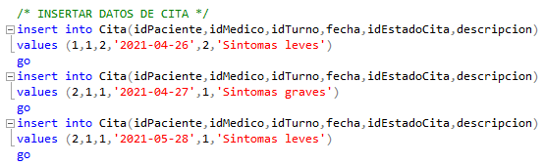

## Procedimientos Almacenados

### P. A. Consultar Citas Medicas

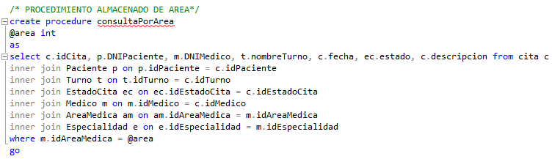

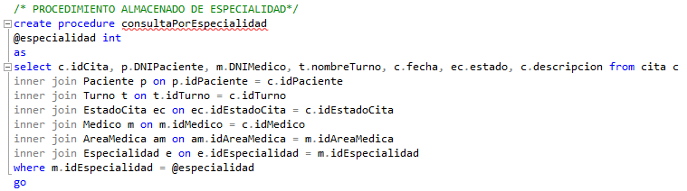

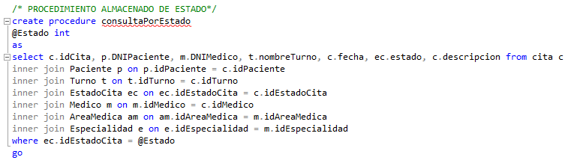

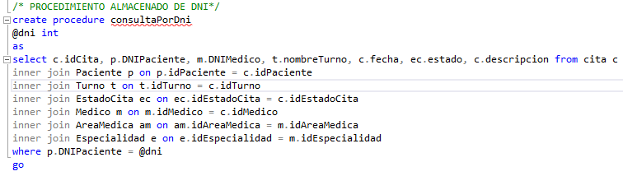

# Prototipos de la Aplicación Web

## Página de Inicio

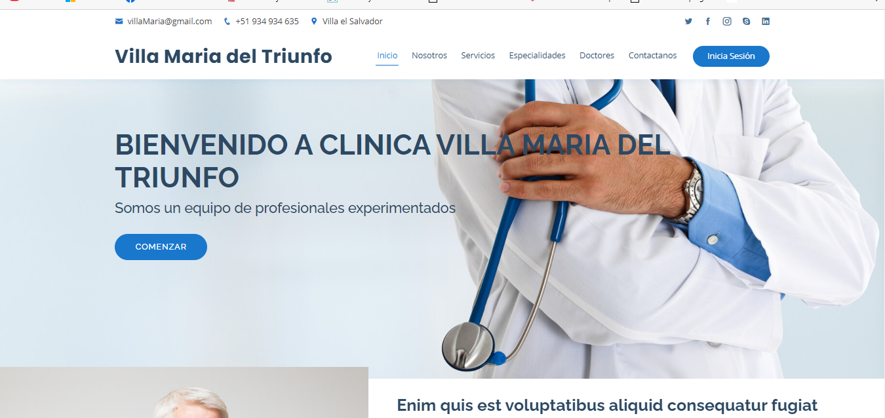

## Login

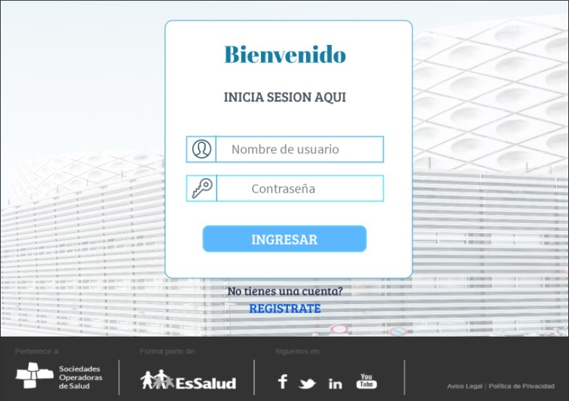

## Registros

### Registro Usuario

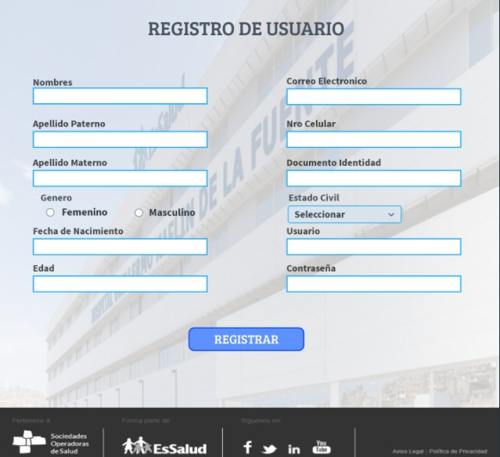

### Registro Medico

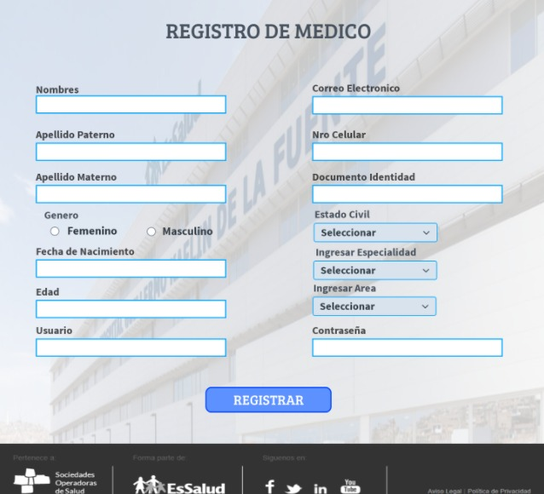

### Registro Paciente

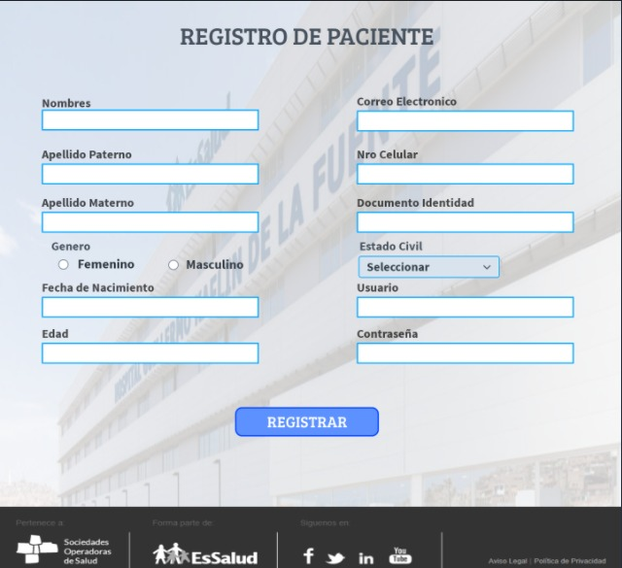

### Registro Cita

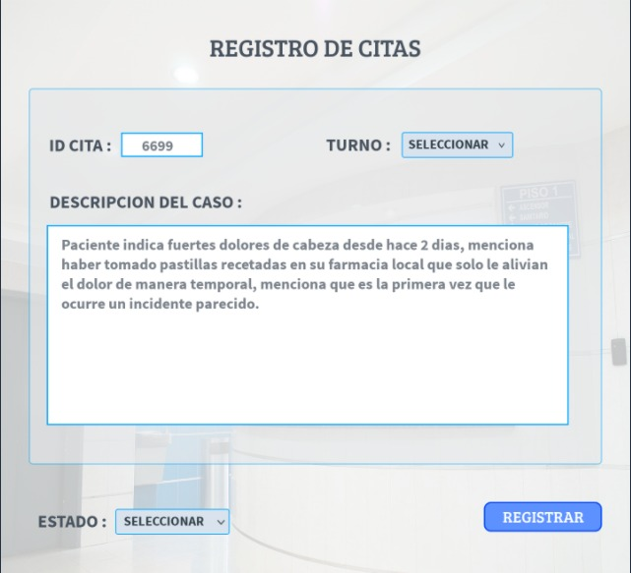

### Registro Cita Medica

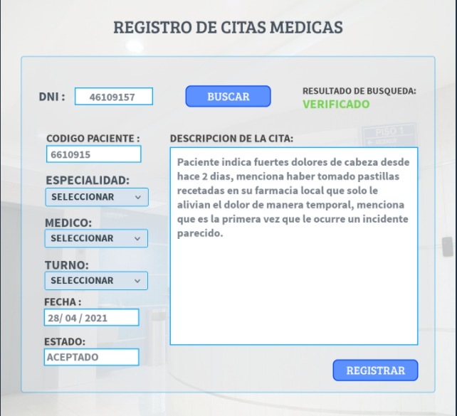

## Consultas

### Consulta Cita Medica

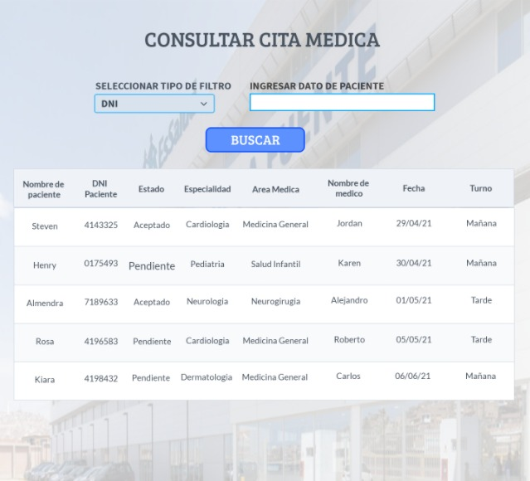

### Consulta Disponibilidad Habitación

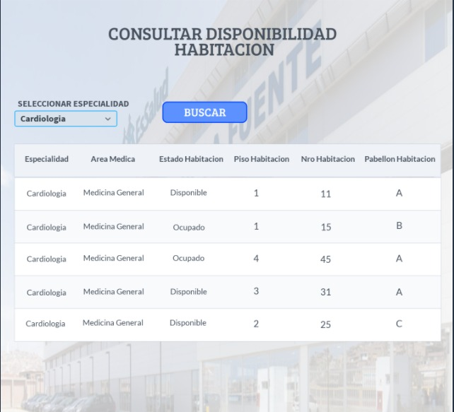

# Conclusiones

* Se logró completar el desarrollo de la plataforma web con las funcionalidades deseadas lo que permitirá agilizar y optimizar los principales procesos de la clínica.
* La plataforma web se desarrolló en Visual Studio NET tomando en cuenta las facilidades, el uso de servicios web y poniendo en práctica los conocimientos de clase.
* Una vez implementada y puesta en funcionamiento la plataforma web permitirá una atención más rápida y eficiente para los pacientes.
* Se conseguirá un mayor alcance al público mediante la plataforma web permitiendo más facilidad para que el paciente pueda realizar sus trámites de manera remota.
* Se aplicaron las tecnologías de Microsoft aprendidas lo que mejora considerablemente el manejo y la construcción de plataformas y aplicaciones web.
* Mediante el uso de Visual Studio NET y el lenguaje de programación C# se puso en práctica un desarrollo ágil, simple y la ejecución de las mejores prácticas arquitectónicas para la construcción de software.
* La realización del proyecto nos permitió llevar a cabo todo un proceso de ingeniería en recolección de información, análisis y el desarrollo de soluciones.

# Recomendaciones

* Efectuar mantenimientos constantes a la plataforma para garantizar su correcto funcionamiento asegurando el nivel de atención y satisfacción para los pacientes, es recomendable que la web siempre pueda contar con mejoras y no se queda desactualizada.
* Realizar y hacer cumplir acuerdos para las mejoras y reajustes de los procesos con el objetivo de adecuar la plataforma a las demandas del paciente.
* Implementar una sección de comentarios o calificación donde el cliente pueda expresar su opinión sobre el servicio ofrecido pues como ya se ha evidenciado en otras plataformas permitirá mejorar la confiabilidad del negocio.
* Cumplir con las especificaciones mínimas requeridas en los equipos del negocio para el buen funcionamiento de la plataforma.
* Elaborar el posterior desarrollo de la plataforma en la misma versión de Visual Studio Net 2017 o versiones más recientes para garantizar su correcto y continuo funcionamiento.